Cahier des charges – CHwapi

# Contexte

Le CHwapi souhaite s’équiper d’une solution qui lui permet de tracer le flux de certains matériels/objets au sein de l’institution (tubes de sang, les boites opératoires, les courriers confidentiels,…) et pour lesquels il est important pour l’expéditeur de savoir où se trouve l’objet/matériel envoyé.

Le CHwapi souhaite faire l’usage de portique RFID pour tracer ces différents flux et ainsi bénéficier de l’identification automatique de l’objet/matériel lors du passage à proximité d’un portique. Cette disposition peut être couplée à une identification visuelle (code-barres) pour les pointages de passage dans des lieux ne disposant pas de portique RFID.

A cette fin, chaque objet tracé disposera d’une étiquette code-barres qui sera générée par une application tierce. Ces objets seront ensuite insérés dans un colis sur lequel sera apposé une étiquette code-barres ainsi qu’une puce RFID.

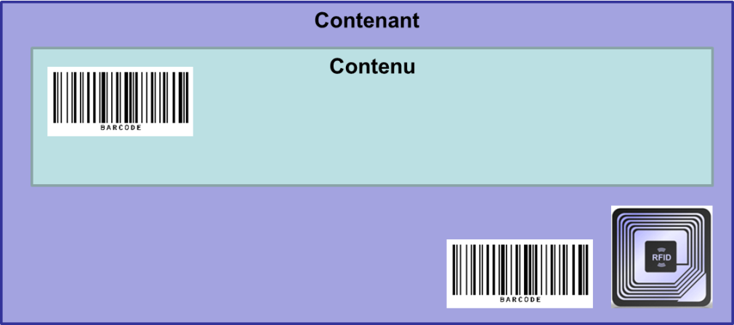

# Remarques spécifiques au Dev Camp

Cette solution sera réexploitable dans toute entreprise : il s’agit d’organiser la traçabilité de transport d’un contenu en couplant son identifiant à celui de son contenant de transport. La solution pourrait être utilisée par d’autres entreprises que ce soit pour tracer le parcours des produits depuis la sortie des chaines de production et jusqu’à l’expédition, ou pour tracer des actifs circulants onéreux, …

# Objectif du PoC

L’objectif de ce projet est double :

* Créer une application web permettant de créer des colis, de créer des objets, de placer des objets dans des colis en scannant leur code-barres et de suivre le parcours des objets contenus dans des colis.
* Créer une application … ? permettant de récupérer le scan d’une puce RFID pour mettre à jour la localisation du colis dur le serveur.

# Prérequis techniques

Pas de prérequis techniques.

# Product backlog

Le Product Backlog présente une liste de user stories (fonctionnalités), parfois découpées en tâches, mais restant toujours technologie agnostique.

Le Product Backlog est priorisé selon les besoins du porteur de projet.

|  |  |  |
| --- | --- | --- |
| # | Description | Commentaire |
| Application Web | | |
|  | En tant qu’utilisateur, je veux pouvoir créer un colis | Propriétés du colis :   * Identifiant |
|  |  |  |
|  | En tant qu’utilisateur, je veux pouvoir créer un objet | Propriétés de l’objet :   * Identifiant * Description |
|  | En tant qu’utilisateur, je veux pouvoir scanner un objet pour le placer dans un colis | On scanne le colis puis on scanne l’objet |
|  | En tant qu’utilisateur, je veux pouvoir créer un point de passage | Propriétés de l’objet :   * Identifiant * Description * Type (normal ou end point) |
|  | En tant qu’utilisateur, je veux pouvoir rechercher un colis ou un objet sur base de son identifiant |  |
|  | En tant qu’utilisateur, je veux pouvoir voir l’historique des passages d’un objet | * Date * Localisation * Etat (toujours en transit ou délivré) |
|  |  |  |
|  |  |  |
|  |  |  |
| Application Portique | | |
|  | En tant qu’utilisateur passant un portique, je veux pouvoir détecter le passage d’un colis sur base de sa puce RFID |  |
|  | En tant qu’utilisateur passant un portique, je veux pouvoir mettre à jour la localisation d’un colis |  |
|  | En tant qu’utilisateur passant un portique, je veux pouvoir mettre à jour le statut d’un colis si je me trouve dans un end point |  |
|  | En tant qu’utilisateur, je veux |  |
|  | En tant qu’utilisateur, je veux |  |
|  | En tant qu’utilisateur, je veux |  |
|  | En tant qu’utilisateur, je veux |  |
|  | En tant qu’utilisateur, je veux |  |
|  | En tant qu’utilisateur, je veux |  |
|  | En tant qu’utilisateur, je veux |  |
|  | En tant qu’utilisateur, je veux |  |